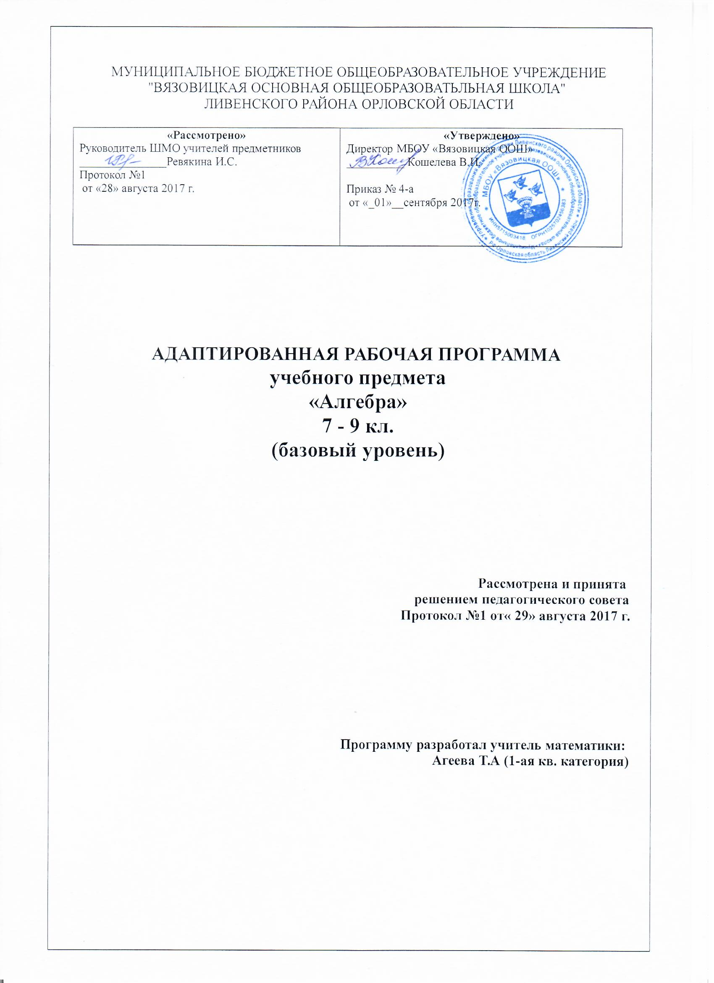

АДАПТИРОВАННАЯ РАБОЧАЯ ПРОГРАММА УЧЕБНОГО ПРЕДМЕТА
«Алгебра»

Пояснительная записка
Усвоение учебного материала вызывает большие затруднения у учащихся с ОВЗ (ЗПР) в связи с такими их особенностями, как быстрая утомляемость, недостаточность абстрактного мышления, недоразвитие пространственных представлений, низкие общеучебные умения и навыки. Учащиеся с ОВЗ (ЗПР) обучаются в общеобразовательном классе. Форма образования - очная. Учебный план обучающегося с ОВЗ (ЗПР) по содержанию не отличается от обычного учебного плана. Особенности ребенка учитываются при выборе форм и методов обучения: при изучении нового материала обязательно происходит многократное его повторение, для подкрепления устных инструкций используются наглядные материалы (картинки, схемы, образец и т. д.), проводится расширенное рассмотрение тем и вопросов, раскрывающих связь информатики с жизнью; задания строятся по принципу от простого к сложному, больше используются творческие и развивающие задания с небольшим числом вопросов или с элементами игры; обеспечивается регулярная смена деятельности, создаются ситуации успеха, в которых ребенок имел бы возможность проявить свои сильные стороны.
Для обучающихся с ОВЗ (ЗПР) разработана адаптированная рабочая программа в соответствии с рабочей программой по предмету.

Программа разработана в соответствии с требованиями ФГОС основного общего образования, на основе авторской программы общеобразовательных учреждений «Алгебра 7 – 9 классы» авторы Ю.Н. Макарычев, Н.Г. Миндюк, К.И. Нешков, С.Б. Суворова. Москва : «Просвещение», 2014г., составитель Бурмистрова Т.А.
ПЛАНИРУЕМЫЕ РЕЗУЛЬТАТЫ ОСВОЕНИЯ УЧЕБНОГО КУРСА

РАЦИОНАЛЬНЫЕ ЧИСЛА
Выпускник научится:
1) понимать особенности десятичной системы счисления;
2) владеть понятиями, связанными с делимостью натуральных чисел;
3) выражать числа в эквивалентных формах, выбирая наиболее подходящую в зависимости от конкретной ситуации;
4) сравнивать и упорядочивать рациональные числа;
5) выполнять вычисления с рациональными числами, сочетая устные и письменные приёмы вычислений, применять калькулятор;
6) использовать понятия и умения, связанные с пропорциональностью величин, процентами в ходе решения математических задач и задач из смежных предметов, выполнять несложные практические расчёты.
Выпускник получит возможность:
7) познакомиться с позиционными системами счисления с основаниями, отличными от 10;
8) углубить и развить представления о натуральных числах и свойствах делимости;
9) научиться использовать приёмы, рационализирующие
вычисления, приобрести привычку контролировать вычисления, выбирая подходящий для ситуации способ.
ДЕЙСТВИТЕЛЬНЫЕ ЧИСЛА
Выпускник научится:
1) использовать начальные представления о множестве действительных чисел;
2) владеть понятием квадратного корня, применять его в вычислениях.
Выпускник получит возможность:
3) развить представление о числе и числовых системах от натуральных до действительных чисел; о роли вычислений в человеческой практике;
4) развить и углубить знания о десятичной записи действительных чисел (периодические и непериодические дроби).
ИЗМЕРЕНИЯ, ПРИБЛИЖЕНИЯ, ОЦЕНКИ
Выпускник научится:
1) использовать в ходе решения задач элементарные представления, связанные с приближёнными значениями величин.
Выпускник получит возможность:
2) понять, что числовые данные, которые используются для характеристики объектов окружающего мира, являются преимущественно приближёнными, что по записи приближённых значений, содержащихся в информационных источниках, можно судить о погрешности приближения;
3) понять, что погрешность результата вычислений должна быть соизмерима с погрешностью исходных данных.
АЛГЕБРАИЧЕСКИЕ ВЫРАЖЕНИЯ
Выпускник научится:
1) владеть понятиями «тождество», «тождественное преобразование», решать задачи, содержащие буквенные данные; работать с формулами;
2) выполнять преобразования выражений, содержащих степени с целыми показателями и квадратные корни;
3) выполнять тождественные преобразования рациональных выражений на основе правил действий над многочленами и алгебраическими дробями;
4) выполнять разложение многочленов на множители.
Выпускник получит возможность:
5) научиться выполнять многошаговые преобразования рациональных выражений, применяя широкий набор способов и приёмов;
6) применять тождественные преобразования для решения задач из различных разделов курса (например, для нахождения наибольшего/наименьшего значения выражения).
УРАВНЕНИЯ
Выпускник научится:
1) решать основные виды рациональных уравнений с одной переменной, системы двух уравнений с двумя переменными;
2) понимать уравнение как важнейшую математическую модель для описания и изучения разнообразных реальных ситуаций, решать текстовые задачи алгебраическим методом;
3) применять графические представления для исследования уравнений, исследования и решения систем уравнений с двумя переменными.
Выпускник получит возможность:
4) овладеть специальными приёмами решения уравнений и систем уравнений; уверенно применять аппарат уравнений для решения разнообразных задач из математики, смежных предметов, практики;
5) применять графические представления для исследования уравнений, систем уравнений, содержащих буквенные коэффициенты.
НЕРАВЕНСТВА
Выпускник научится:
1) понимать и применять терминологию и символику, связанные с отношением неравенства, свойства числовых неравенств;
2) решать линейные неравенства с одной переменной и их системы; решать квадратные неравенства с опорой на графические представления;
3) применять аппарат неравенств для решения задач из различных разделов курса.
Выпускник получит возможность научиться:
4) разнообразным приёмам доказательства неравенств; уверенно применять аппарат неравенств для решения разнообразных математических задач и задач из смежных
предметов, практики;
5) применять графические представления для исследования неравенств, систем неравенств, содержащих буквенные коэффициенты.
ОСНОВНЫЕ ПОНЯТИЯ. ЧИСЛОВЫЕ ФУНКЦИИ
Выпускник научится:
1) понимать и использовать функциональные понятия и язык (термины, символические обозначения);
2) строить графики элементарных функций; исследовать свойства числовых функций на основе изучения поведения их графиков;
3) понимать функцию как важнейшую математическую модель для описания процессов и явлений окружающего мира, применять функциональный язык для описания и исследования зависимостей между физическими величинами.
Выпускник получит возможность научиться:
4) проводить исследования, связанные с изучением свойств функций, в том числе с использованием компьютера; на основе графиков изученных функций строить более сложные графики (кусочно-заданные, с «выколотыми» точками и т. п.);
5) использовать функциональные представления и свойства функций для решения математических задач из различных разделов курса.
ЧИСЛОВЫЕ ПОСЛЕДОВАТЕЛЬНОСТИ
Выпускник научится:
1) понимать и использовать язык последовательностей (термины, символические обозначения);
2) применять формулы, связанные с арифметической и геометрической прогрессиями, и аппарат, сформированный при изучении других разделов курса, к решению задач, в том числе с контекстом из реальной жизни.
Выпускник получит возможность научиться:
3) решать комбинированные задачи с применением формул n-го члена и суммы первых n членов арифметической и геометрической прогрессий, применяя при этом аппарат
уравнений и неравенств;
4) понимать арифметическую и геометрическую прогрессии как функции натурального аргумента; связывать арифметическую прогрессию с линейным ростом, гемерическую — с экспоненциальным ростом.
ОПИСАТЕЛЬНАЯ СТАТИСТИКА
Выпускник научится использовать простейшие способы представления и анализа статистических данных.
Выпускник получит возможность приобрести первоначальный опыт организации сбора данных при проведении опроса общественного мнения, осуществлять их анализ, представлять результаты опроса в виде таблицы, диаграммы.
СЛУЧАЙНЫЕ СОБЫТИЯ И ВЕРОЯТНОСТЬ
Выпускник научится находить относительную частоту и вероятность случайного события.
Выпускник получит возможность приобрести опыт проведения случайных экспериментов, в том числе с помощью компьютерного моделирования, интерпретации их результатов.
КОМБИНАТОРИКА
Выпускник научится решать комбинаторные задачи на нахождение числа объектов или комбинаций.
Выпускник получит возможность научиться некоторым специальным приёмам решения комбинаторных задач.

СОДЕРЖАНИЕ УЧЕБНОГО КУРСА
7класс.
Глава I. Выражения, тождества, уравнения (22 часов)
Выражения. Преобразование выражений. Контрольная работа № 1 Уравнения с одной переменной. Статистические характеристики. Контрольная работа № 2
Глава II. Функции (11 часов)
Функции и их графики. Линейная функция. Контрольная работа № 3
Глава III. Степень с натуральным показателем (11 часов)
Степень и её свойства. Одночлены. Контрольная работа № 4
Глава IV. Многочлены (17 часов)
Сумма и разность многочленов. Произведение одночлена и многочлена. Контрольная работа № 5 Произведение одночленов. Контрольная работа № 6
Глава V. Формулы сокращённого умножения (19 часов)
Квадрат суммы и квадрат разности. Разность квадратов. Сумма и разность кубов. Контрольная работа №7 Преобразование целых выражений. Контрольная работа № 8
Глава VI. Системы линейных уравнений (16часов)
Линейные уравнения с двумя переменными и их системы. Решение систем линейных уравнений. Контрольная работа № 9
Повторение (6 часов)
Итоговый зачёт. Итоговая контрольная работа.
8 класс.
Глава 1. Рациональные дроби (23 часа)
Рациональные дроби и их свойства. Сумма и разность дробей. Контрольная работа № 1 Произведение и частное дробей. Контрольная работа № 2.
Глава 2. Квадратные корни (19 часов)
Действительные числа. Арифметический квадратный корень. Свойства арифметического квадратного корня. Контрольная работа № 3 Применение свойств арифметического квадратного корня. Контрольная работа № 4
Глава 3. Квадратные уравнения (21 часа)
Квадратное уравнение и его корни. Контрольная работа № 5 Дробные рациональные уравнения. Контрольная работа № 6
Глава 4. Неравенства (20 часов)
Числовые неравенства и их свойства. Контрольная работа № 7 Неравенства с одной переменной и их системы. Контрольная работа № 8
Глава 5. Степень с целым показателем. Элементы статистики (11 часов)
Степень с целым показателем и её свойства. Контрольная работа № 9 Элементы статистики.
6. Повторение (8 часов)
Итоговый зачёт. Итоговая контрольная работа
9 класс.

Глава 1.Квадратичная функция (22 ч)
Функции и их свойства. Квадратный трёхчлен. Контрольная работа № 1 Квадратичная функция и её график. Степенная функция. Корень n-й степени. Контрольная работа № 2
Глава 2.Уравнения и неравенства с одной переменной. (14 ч)
Уравнения с одной переменной. Неравенства с одной переменной. Контрольная работа № 3
Глава 3.Уравнения и неравенства с двумя переменными (17 ч)
Уравнения с двумя переменными и их системы. Неравенства с двумя переменными и их системы. Контрольная работа № 4
Глава 4. Прогрессии (15 ч)
Арифметическая прогрессия. Контрольная работа № 5 Геометрическая прогрессия. Контрольная работа № 6
Глава 5. Элементы комбинаторики и теории вероятностей (13 ч)
Комбинаторное правило умножения. Перестановки, размещения, сочетания. Относительная частота и вероятность случайного события.
Глава 6. Повторение (21 ч).
Итоговая контрольная работа.

ТЕМАТИЧЕСКОЕ ПЛАНИРОВАНИЕ С УКАЗАНИЕМ КОЛИЧЕСТВА ЧАСОВ, ОТВОДИМЫХ НА ОСВОЕНИЕ КАЖДОЙ ТЕМЫ
Разделы программы (часы) | Темы входящие в данный раздел |  | Кол-во часов
7 класс
Выражения, тождества, уравнения (22 часов) | Выражения.  Преобразование выражений.  Контрольная работа № 1  Уравнения с одной переменной.  Статистические характеристики.  Контрольная работа № 2 |  | 5  4  1  7  4  1
Функции (11 часов) | Функции и их графики.  Линейная функция.  Контрольная работа № 3 |  | 5  5  1
Степень с натуральным показателем (11 часов) | Степень и её свойства.  Одночлены.  Контрольная работа № 4 |  | 5  5  1
Многочлены (17 часов) | Сумма и разность многочленов.  Произведение одночлена и многочлена. Контрольная работа № 5  Произведение многочленов.  Контрольная работа № 6 |  | 3  6  1  6  1
Формулы сокращённого умножения (19 часов) | Квадрат суммы и квадрат разности. Разность квадратов. Сумма и разность кубов.  Контрольная работа №7  Преобразование целых выражений.  Контрольная работа № 8 |  | 5  6  1  6  1
Системы линейных уравнений (16часов) | Линейные уравнения с двумя переменными и их системы.  Решение систем линейных уравнений. Контрольная работа № 9 |  | 5  10  1
Повторение (6 часов) | Итоговый зачёт.  Итоговая контрольная работа. |  | 1  2
8 класс
Рациональные дроби (23 часа) | Рациональные дроби и их свойства.  Сумма и разность дробей.  Контрольная работа № 1  Произведение и частное дробей.  Контрольная работа № 2. |  | 5  6  1  10  1
Квадратные корни (19 часов) | Действительные числа.  Арифметический квадратный корень. Свойства арифметического квадратного корня  Контрольная работа № 3  Применение свойств арифметического квадратного корня.  Контрольная работа № 4 |  | 2  5  3  1  7  1
Квадратные уравнения(21 часа) | Числовые неравенства и их свойства.  Контрольная работа № 7  Неравенства с одной переменной и их системы.  Контрольная работа № 8 |  | 10  1  9  1
Неравенства (20 часов) | Числовые неравенства и их свойства.  Контрольная работа № 7  Неравенства с одной переменной и их системы.  Контрольная работа № 8 |  | 8  1  10  1
Степень с целым показателем. Элементы статистики (11 часов) | Степень с целым показателем и её свойства.  Контрольная работа № 9  Элементы статистики. |  | 6  1  4
Повторение (8 часов) | Итоговый зачёт.  Итоговая контрольная работа. |  | 1  2
9 класс
Квадратичная функция (22 ч) |  | Функции и их свойства.  Квадратный трёхчлен.  Контрольная работа №1  Квадратичная функция и её график.  Степенная функция. Корень n-й степени.  Контрольная работа №2 | 5  4  1  8  3  1
Уравнения и неравенства с одной переменной.(14 ч) |  | Уравнения с одной переменной.  Неравенства с одной переменной.  Контрольная работа №3 | 8  5  1
Уравнения и неравенства с двумя переменными  (17ч) |  | Уравнения с двумя переменными и их системы.  Неравенства с двумя переменными и их системы.  Контрольная работа №4 | 10  6  1
Прогрессии (15 ч) |  | Арифметическая прогрессия.  Контрольная работа №5  Геометрическая прогрессия.  Контрольная работа №6 | 7  1  6  1
Элементы комбинаторики и теории вероятностей (13 ч) |  | Элементы комбинаторики.  Начальные сведения из теории вероятностей.  Контрольная работа №7 | 9  3  1
Повторение(21 ч). |  | Итоговая контрольная работа. | 2

